Menudev2 : Documentation de la version **63** du 12/04/2019

- Bases :

- Ajout : Ajout dans les préférences de du module « bases » de la possibilité de saisir des paramètres spécifiques pour le démarrage d’une base.

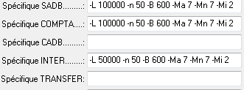

- Activité :

- Ajout : Ajout de la possibilité de dupliquer une action dans le jour en cours.

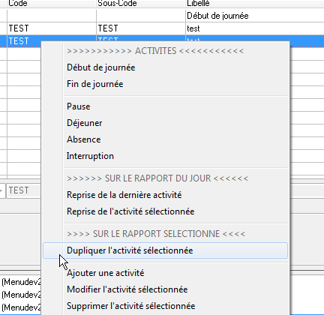

- A Faire :

- Correction : Correction de l’apparition d’un message d’erreur en cas d’ajout d’un fichier en PJ si pas d’action dans la liste des actions.

- Correction : Les rappels horaires des actions à faire n’étaient pas dans le même ordre d'affichage que celui de la liste des actions.